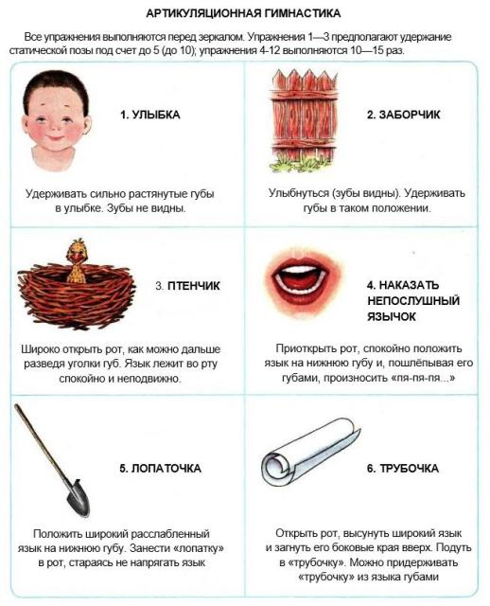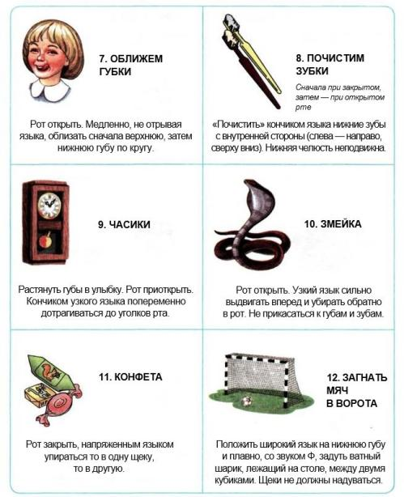

Автоматизация изолированного звука [С]
Упражнение «Холодный ветерок». Проводить пальчиком по дорожке, произнося отчетливо: С-С-С... При произнесении звука [С]: губы улыбаются, зубы сомкнуты, широкий кончик языка за нижними зубами, по середине языка дует холодный ветерок (поднеси ладонь ко рту и проверь).
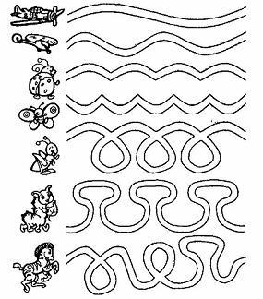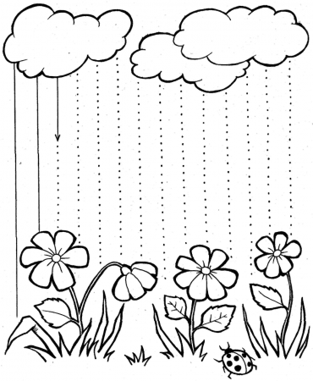
Автоматизация звука [С] в слогах
- Слоговые песенки. Произносить слоги:
- в медленном и быстром темпе;
- высоким и низким голосом;
- громко и тихо;
- изменяя ударение (сА – са – са, са – сА – са, са – са – сА);
- петь слоговые цепочки на мотив детских песенок.
СА – СА – СА | СА – СА – СО | СО – СА – СО | АС – АС – АС | АС – АС – ОС | АС – ОС – АС
СО – СО – СО | СО – СО – СУ | СУ – СЫ – СУ | ОС – ОС – ОС | ОС – ОС – УС | ОС – УС – ОС
СУ – СУ – СУ | СУ – СУ – СЫ | СЫ – СЭ – СЫ | УС – УС – УС | УС – УС – ЫС | ЫС – УС – АС
СЫ – СЫ – СЫ | СЫ – СЫ – СЭ | СЭ – СА – СЭ | ЫС – ЫС – ЫС | ЫС – ЫС – ЭС | ЫС – ЭС – ОС
СЭ – СЭ – СЭ | СЭ – СЭ – СА | СА – СЭ – СА | ЭС – ЭС – ЭС | ЭС – ЭС – АС | ЭС – УС – ОС

После того, как звук [С] четко и правильно произносится изолированно и в слогах, можно переходить к автоматизации звука в словах. Последовательность автоматизации звука [С]:
- в начале слова;
- в середине слова;
- в конце слова;
- со стечением согласных.

Игры и упражнения
- «Назови». Назвать предметы, изображенные на картинке, четко произносить звук [С]. | - «Назови по три». Взрослый называет по три предмета, ребенку нужно запомнить и повторить.
- «Один – много». Называть предметы парами (единственное и множественное число в именительном падеже). Например: сова – совы, сапог – сапоги. Есть слова, не имеющие формы единственного или множественного числа (санки, фасоль). | - «Ответ на вопрос». Изменение слов по падежам. Взрослый задает вопрос, ребенок отвечает:  это кто?(что?) лиса  нет кого? (чего?) лисы  подойду к кому? (к чему?) к лисе  вижу кого? (что?) лису  любуюсь кем? (чем?) лисой  расскажу о ком? (о чем?) о лисе
- «Прятки». Ребенок внимательно смотрит на картинку, запоминает что где находится. Ребенок закрывает глаза, взрослый закрывает на картинке от 1 до 4 предметов, ребенок открывает глаза и называет спрятанные картинки. | - «В гостях у гномиков». Образовывать новое слово с помощью уменьшительно-ласкательных суффиксов. (санки – саночки, сова – совушка, кокос – кокосик). Есть слова, которые невозможно назвать ласково: косы, сок, весы и т.д. в эту игру не надо играть со словами: таз, арбуз.
- «Мой, моя, моё, мои». Называть предметы, используя притяжательные местоимения (мои санки, мой ананас). | - «У меня, у тебя». Предложить ребенку выбрать один предмет. Составлять фразу:  у меня нос  у тебя нос  у него нос  у них носы  у нее нос и т.д.
- «У Сони есть…». Составлять предложения.  У Сони есть пояс. У Сони есть фасоль. У Сони есть скакалка и т.д. | - «Хлопнем - топнем». Проговаривать слова по слогам, одновременно хлопая или топая, посчитать сколько слогов в слове. (сан-ки – 2 хлопка, 2 слога; со-ба-ка – 3 хлопка, 3 слога)
Автоматизация звука [С] в начале слова
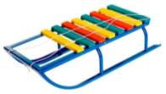  санки | сыр | сачок | собака | соль
сапоги | сок | салат | 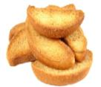  сухари | салют
сова | сумка | самолет | самовар | суп
сундук | 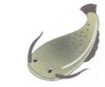  сом | 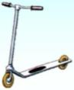  самокат | 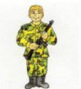  солдат | сорока
Автоматизация звука [С] в середине слова
коса | 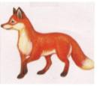  лиса | 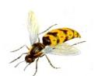  оса | касса | бусы
часы | 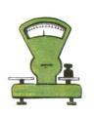  весы | носы | мясо | усы
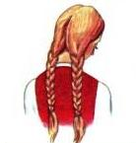  косы | 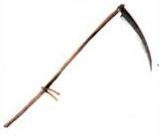  коса | 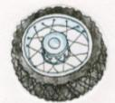  колесо | колбаса | носок
посуда | 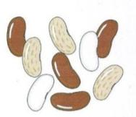фасоль | 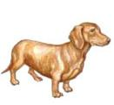  такса | кусок | песок
Автоматизация звука [С] в конце слова
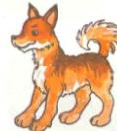  пёс | нос | лес | овёс | пояс
квас | кокос | ананас | кактус | фикус
автобус | 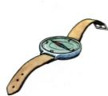  компас | поднос | глобус | абрикос
троллейбус | пылесос | 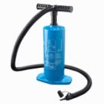  насос | таз (таС) | арбуз (арбуС)
Автоматизация звука [С] со стечением согласных
стол | стул | стена | стакан | стог
спички | свеча | свёкла | 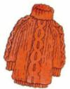  свитер | светофор
сковорода | скамейка | скакалка | маска | миска
паста | каска | 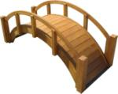  мост | хвост | куст

